枣庄市生态环境局台儿庄分局
2025年政府信息公开工作年度报告

根据《中华人民共和国政府信息公开条例》（国务院令第711号）相关规定及《台儿庄区人民政府办公室关于做好2025年政府信息公开工作年度报告编制和发布工作的通知》要求，现向社会公布枣庄市生态环境局台儿庄分局2025年度政府信息公开报告。本报告由总体情况、主动公开政府信息情况、收到和处理政府信息公开申请情况、政府信息公开行政复议、行政诉讼情况、存在的主要问题及改进情况、其他需要报告的事项共六个部分组成。本报告中所列数据的统计时限为2025年1月1日至2025年12月31日。可通过台儿庄区政府门户网站（http://www.tez.gov.cn/）查阅或下载。如对本报有疑问，请与区生态环境分局联系（地址：台儿庄区文化路258号；邮编：277400；联系电话：0632-6611772；电子邮箱：tezhbj@zz.shandong.cn）。
一、总体情况
区生态环境分局结合单位实际，按照各级关于政府信息公开工作的有关要求部署,坚持“公开为常态,不公开为例外”多措并举加强信息公开工作管理，健全政府信息公开机制，提升政务公开质量，深化重点领域信息公开，有效推动生态环境领域政务公开工作。
- 主动公开
2025年，我局通过台儿庄区政府门户网站政府信息公开平台主动公开各类信息共150条。
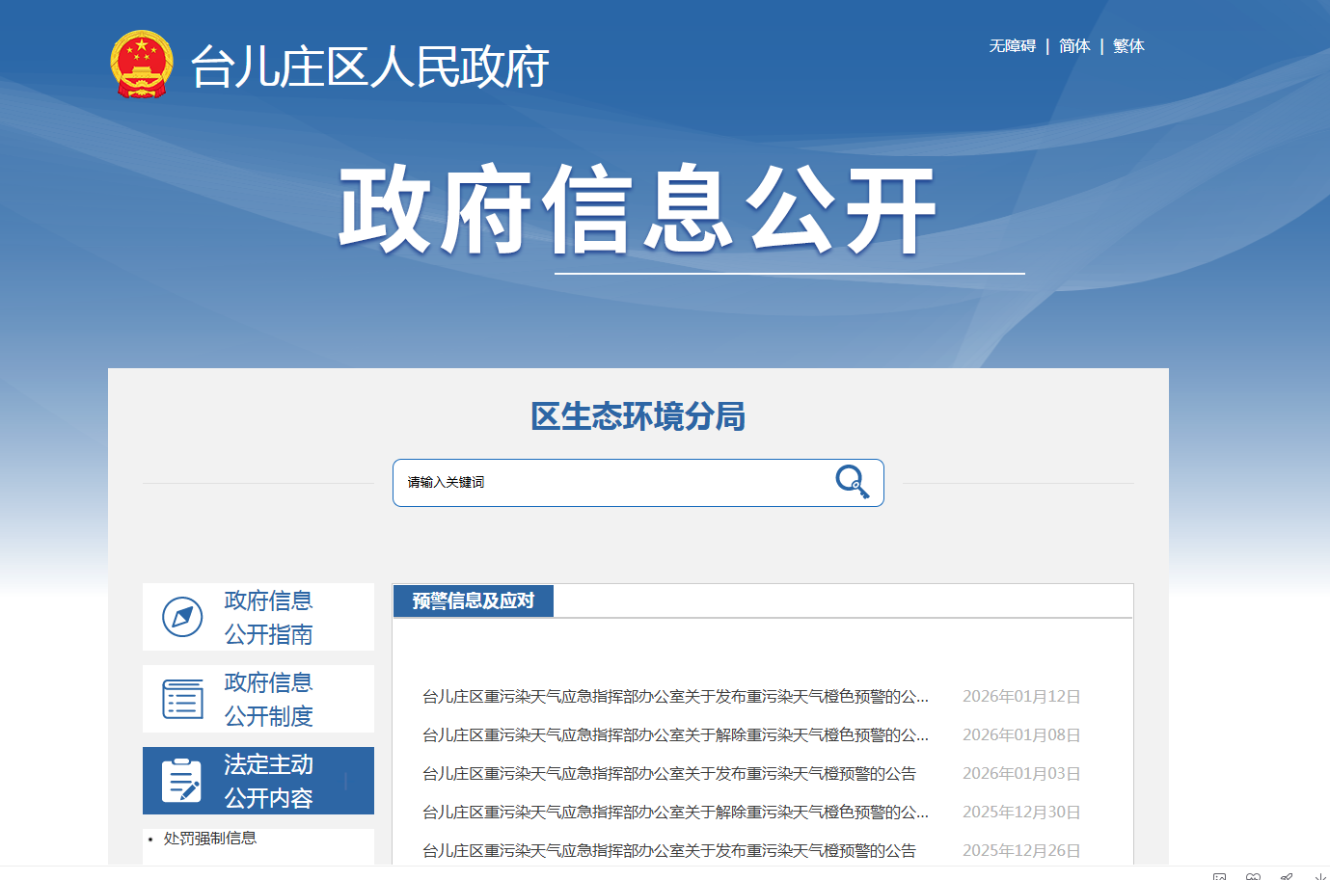
（二）依申请公开方面
2025年，收到政府信息公开申请0件，因政府信息公开被申请行政复议0件，提起行政诉讼0件，无收费情况。
（三）政府信息管理方面
我局严格落实公开信息发布“三审三校”制度，为进一步做好政务公开工作,明确了具体分管领导、专职科室和工作人员。分管局领导负责全面指导、统筹、协调政务公开工作;科室和专职工作人员负责具体落实和完成区政务公开各项工作任务,切实做好我局政务公开标准化规范化工作。
（四）政府信息公开平台建设方面
我局按照上级有关部门相关要求，一是不断完善区政府门户网站信息公开的日常维护和更新，严格内容发布审核制度，确保法定主动公开内容及时准确、公开到位；二是加强政府信息公开平台安全管理，保障政府信息公开平台平稳运行；三是安排专人对政府网站平台管理，做好助企、便民政策解读工作，着力提升生态环境领域政务信息公开水平。
（五）监督保障方面
区生态环境分局高度重视政务信息公开工作，不断完善政府信息公开工作制度，及时调整局政府信息工作领导小组成员，对公开发布信息明确责任科室，定期进行检查和评估，对检查发现问题及时进行整改，切实保障公开信息及时、准确、完整，符合法定要求。
二、主动公开政府信息情况
第二十条第（一）项
信息内容 | 本年制发件数 | 本年废止件数 | 现行有效件数
规章 | 0 | 0 | 0
行政规范性文件 | 0 | 0 | 0
第二十条第（五）项
信息内容 | 本年处理决定数量
行政许可 | 75
第二十条第（六）项
信息内容 | 本年处理决定数量
行政处罚 | 14
行政强制 | 0
第二十条第（八）项
信息内容 | 本年收费金额（单位：万元）
行政事业性收费 | 0
三、收到和处理政府信息公开申请情况
（本列数据的勾稽关系为：第一项加第二项之和，  等于第三项加第四项之和） |  |  | 申请人情况
 |  |  | 自然人 | 法人或其他组织 |  |  |  |  | 总计
 |  |  | 自然人 | 商业企业 | 科研机构 | 社会公益组织 | 法律服务机构 | 其他 | 总计
一、本年新收政府信息公开申请数量 |  |  | 0 | 0 | 0 | 0 | 0 | 0 | 0
二、上年结转政府信息公开申请数量 |  |  | 0 | 0 | 0 | 0 | 0 | 0 | 0
三、本年度办理结果 | （一）予以公开 |  | 0 | 0 | 0 | 0 | 0 | 0 | 0
三、本年度办理结果 | （二）部分公开（区分处理的，只计这一情形，不计其他情形） |  | 0 | 0 | 0 | 0 | 0 | 0 | 0
三、本年度办理结果 | （三）不予公开 | 1.属于国家秘密 | 0 | 0 | 0 | 0 | 0 | 0 | 0
三、本年度办理结果 | （三）不予公开 | 2.其他法律行政法规禁止公开 | 0 | 0 | 0 | 0 | 0 | 0 | 0
三、本年度办理结果 | （三）不予公开 | 3.危及“三安全一稳定” | 0 | 0 | 0 | 0 | 0 | 0 | 0
三、本年度办理结果 | （三）不予公开 | 4.保护第三方合法权益 | 0 | 0 | 0 | 0 | 0 | 0 | 0
三、本年度办理结果 | （三）不予公开 | 5.属于三类内部事务信息 | 0 | 0 | 0 | 0 | 0 | 0 | 0
三、本年度办理结果 | （三）不予公开 | 6.属于四类过程性信息 | 0 | 0 | 0 | 0 | 0 | 0 | 0
三、本年度办理结果 | （三）不予公开 | 7.属于行政执法案卷 | 0 | 0 | 0 | 0 | 0 | 0 | 0
三、本年度办理结果 | （三）不予公开 | 8.属于行政查询事项 | 0 | 0 | 0 | 0 | 0 | 0 | 0
三、本年度办理结果 | （四）无法提供 | 1.本机关不掌握相关政府信息 | 0 | 0 | 0 | 0 | 0 | 0 | 0
三、本年度办理结果 | （四）无法提供 | 2.没有现成信息需要另行制作 | 0 | 0 | 0 | 0 | 0 | 0 | 0
三、本年度办理结果 | （四）无法提供 | 3.补正后申请内容仍不明确 | 0 | 0 | 0 | 0 | 0 | 0 | 0
三、本年度办理结果 | （五）不予处理 | 1.信访举报投诉类申请 | 0 | 0 | 0 | 0 | 0 | 0 | 0
三、本年度办理结果 | （五）不予处理 | 2.重复申请 | 0 | 0 | 0 | 0 | 0 | 0 | 0
三、本年度办理结果 | （五）不予处理 | 3.要求提供公开出版物 | 0 | 0 | 0 | 0 | 0 | 0 | 0
三、本年度办理结果 | （五）不予处理 | 4.无正当理由大量反复申请 | 0 | 0 | 0 | 0 | 0 | 0 | 0
三、本年度办理结果 | （五）不予处理 | 5.要求行政机关确认或重新  出具已获取信息 | 0 | 0 | 0 | 0 | 0 | 0 | 0
三、本年度办理结果 | （六）其他处理 | 1.申请人无正当理由逾期不补正、行政机关不再处理其政府信息公开申请 | 0 | 0 | 0 | 0 | 0 | 0 | 0
三、本年度办理结果 | （六）其他处理 | 2.申请人逾期未按收费通知要求缴纳费用、行政机关不再处理其政府信息公开申请 | 0 | 0 | 0 | 0 | 0 | 0 | 0
三、本年度办理结果 | （六）其他处理 | 3.其他 | 0 | 0 | 0 | 0 | 0 | 0 | 0
三、本年度办理结果 | （七）总计 |  | 0 | 0 | 0 | 0 | 0 | 0 | 0
四、结转下年度继续办理 |  |  | 0 | 0 | 0 | 0 | 0 | 0 | 0
四、政府信息公开行政复议、行政诉讼情况
行政复议 |  |  |  |  | 行政诉讼
结果  维持 | 结果纠正 | 其他结果 | 尚未  审结 | 总  计 | 未经复议直接起诉 |  |  |  |  | 复议后起诉
 |  |  |  |  | 结果维持 | 结果纠正 | 其他  结果 | 尚未  审结 | 总计 | 结果维持 | 结果  纠正 | 其他  结果 | 尚未审结 | 总计
0 | 0 | 0 | 0 | 0 | 0 | 0 | 0 | 0 | 0 | 0 | 0 | 0 | 0 | 0
五、存在的主要问题及改进情况
2025年,我局信息公开工作做了大量的工作,取得了一定的成绩,但仍还有不少问题,主要表现在：一是公开形式的便民性需要进一步提高；二主动公开目录有待进一步细化,公开手段不够丰富,公开内容不够深化、细化,部分政务信息公开制度文件发布格式不规范。下一步,我局将不断强化改进措施，一是重点加强信息公开制度建设，按照区政府的要求，完善信息公开目录，细化信息公开分类，畅通信息公开渠道；二是丰富公开形式断拓展政府信息公开的深度和广度，不断完善政府信息公开的制度和措施，不断提高政府信息公开工作的质量和水平。
六、其他需要报告的事项
（一）2025年度我局未有收取信息处理费情况。
（二）落实上级年度政务公开工作要点情况
枣庄市生态环境局台儿庄分局按照上级要求，并结合本单位实际，明确各科室职责分工情况，积极推进工作落实，确保做好政府信息公开工作。
（三）人大代表建议和政协提案办理结果公开情况
2025年枣庄市生态环境局台儿庄分局承办市、区人大代表建议0件；市、区政协委员提案分别为1件、3件；办理情况均已在政府网站“建议提案办理”专栏公开。
（四）2025年政务公开工作无创新情况。
（五）本行政机关政府信息公开工作年度报告数据统计需要说明的事项
报告中所列数据的统计期限自2025年1月1日起至2025年12月31日止。
（六）枣庄市生态环境局台儿庄分局2025年度没有其他需要报告的事项。
（七）枣庄市生态环境局台儿庄分局本年度没有其他有关文件专门要求通过政府信息公开工作年度报告予以报告的事项。

枣庄市生态环境局台儿庄分局
2026年1月19日

